Problème 1:
- La taille de commande qui minimiserait les coûts totaux annuels de commande et de possession est de 354.
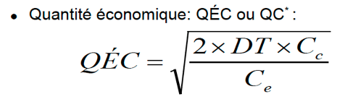
Calcul : DT = 40 x 260 = 10 400 ; Cc = 6 ; Ce = 1

QÉC = $\sqrt{\frac{2×10400×6}{1}}$ = 354
- Le coût total annuel selon la Detaille de commande trouvée en a) est 354.
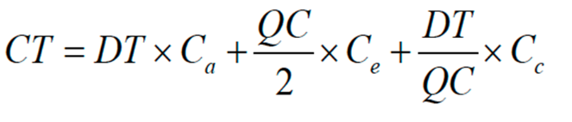
Calcul :

DT = 10 400 ; Cc = 6 ; Ce = 1 ; QC = 354
CT = $10400×0+\frac{354}{2}×1+\frac{10400}{354}×6$ = 353.27 ˷ 354
- Coûts de commande = (DT/QC) x Cc
= (10 400/ 354) x 6 = 177
Coût de possession = (QC/2) x Ce
= (354/ 2) x 1 = 177

D’après les calculs ci-dessus le coût de commande et le coût de possession est équivalent.

- La quantité économique étant de 354 unités, une commande de 400 unités ne sera pas des plus efficace. Il devrait par conséquent utilisé la taille de commande optimale plutôt que de faire une commande de 400 unités. À l'exception bien sûr que des restrictions inconnues dans le processus le force à commander un lot de 400 unités.

Problème 2 :
- La quantité optimale en sacs à produire est 200.
Calcul : DT = (Quantité demandé x Jours d’activité) x (1 000kg /100kg) = 40 000 sacs
Jours de production = 200 jours
Quantité de sac à produire par jours = DT/jours de production = 40 000/200 = 200 sacs par jours
- Le stock moyen dans ces conditions est 100 sacs par jours.
Calcul : S_{moy} = QC/2 = 200/2 = 100 sacs par jours
- La durée approximative d’une série de production est de 2 jours.
Calcul : N = DT / QEC = 40 000/200 = 200
365 jours / 200 = 1.825 jours ~ 2 jours

- En moyenne, il y aura _____ séries de production par année.

- L’entreprise pourrait économiser annuellement _______ si on peut réduire le coût de réglage à 25$ par série.
Calcul :

CT = 40 000 x 0 + (200/2) x 50 + (40 000/200) x 100 =
Maintenant en diminuant le cout de réglage de 25$ :
CT = 40 000 x 0 + (200/2) x 50 + (40 000/200) x 75 =

